- 上传文件时提示不太明显，建议上传中禁用“确认上传”，完成后可点击；
- 上传文件发生了解析错误；
- 需求分析：完成pdf文件上传，点击“去生成”-“生成需求清单”发生请求失败422
- 需求分析：“去上传”建议按钮化、放大，提供更加直观的操作；
- 需求分析：在未完成“需求分析”时，禁用“需求文档”生成；
- 更改需求文档名称，现默认采用“回车”确认，建议添加“确认”按钮；
- 对话框模型名称显示问题，有些项目能显示，有些则不能；
- 已上传pdf需求文档，在需求分析阶段没有显示，如下图：
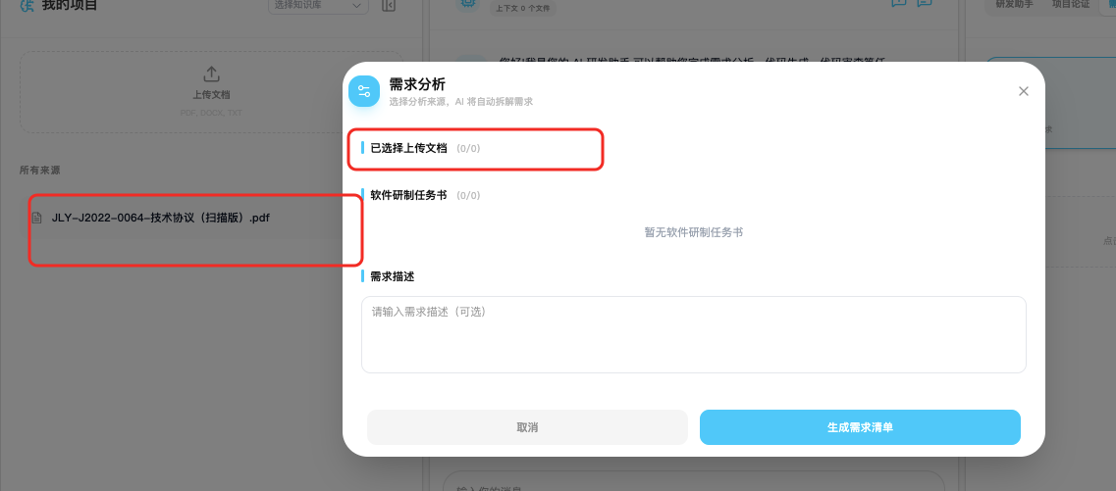
- 新用户进入产品不知道要完成哪些必要操作？，例如配置模型，实现导航功能在使用前让用户完成必要的设置；
- 模型配置建议放在全局。

